- Escribe en el cuaderno la fracción que representa la parte coloreada de cada figura. ¿Cómo se lee?

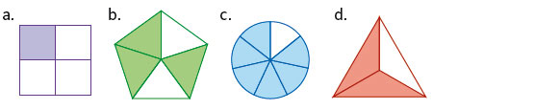

_____ _____ _____ _____

- ¿Qué fracción queda en cada caso?



_____ _____ _____

- Fíjate en el ejemplo y dibuja cada una de las fracciones.
¿Cuáles son fracciones impropias? Explica por qué.

